马昭才主持召开县十四届人民政府第41次常务会议

1月25日，县长马昭才主持召开西华县十四届人民政府第41次常务会议，传达学习中央农村工作会议精神，研究部署第一季度经济“开门红”、争资争项、安全生产、信访稳定、农业强市、麦田管理、促消费、重点项目、城市管理等工作。潘建甫、张超杰、王超、张权、张翠霞、龙文钦、马凯歌、郑昊等县处级领导干部出席会议。
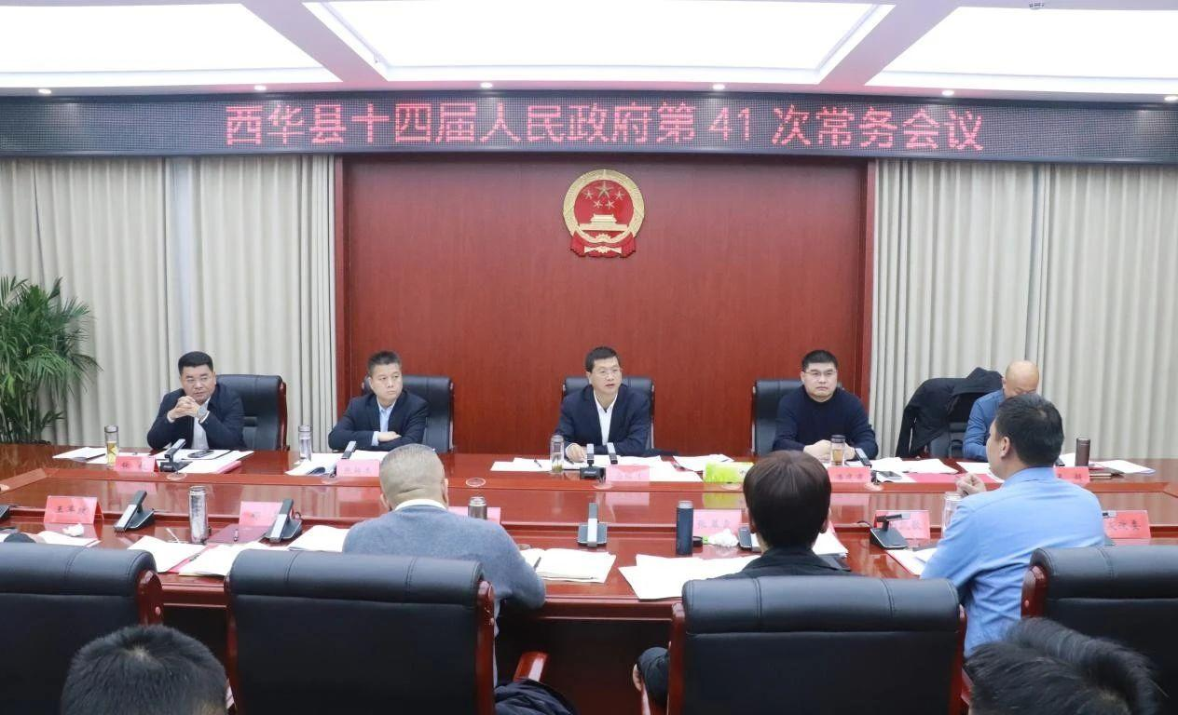
会议强调，要深入贯彻落实省、市拼抢一季度实现“开门红”动员部署会议精神，充分认识实现一季度“开门红”的重要作用和重大意义，切实增强责任感和紧迫感，强化“起步就要冲刺、开局就要争先”的拼抢意识，真正把各项工作落到实处、抓出实效，奋力实现一季度经济“开门红”，为圆满完成全年目标任务打下坚实基础。

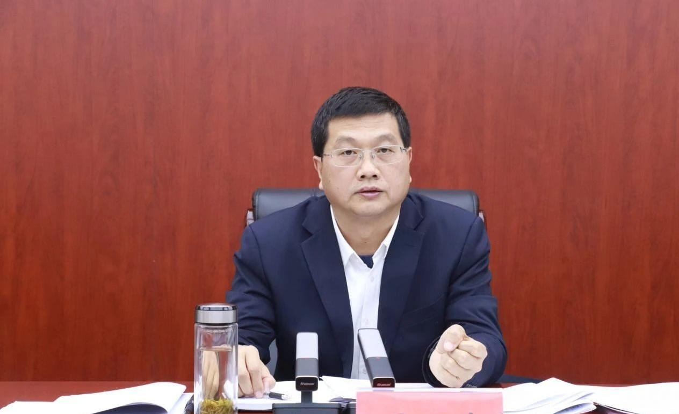

要坚持问题导向，强化经济运行监测，聚焦短板弱项指标，精准调度，切实把一季度各项工作落到实处、抓出实效。要做好争资争项工作，进一步学习政策、研究政策，时刻紧跟上级政策动态和资金投向，结合西华实际谋划项目，把政策红利最大限度转化为发展实效。要树牢“项目为王”理念，加快推进项目建设，做好要素服务保障，落实落细惠企利企政策，力争春节期间企业满产达效。要持续激发消费潜力，进一步推动大规模设备更新和消费品以旧换新，大力提振文旅消费，开展多种春节促消费活动，不断释放市场活力、增强发展动力。

目 录
Contents

全县经济运行简析............................................................................. 1

全县主要经济指标............................................................................. 3

各县（市、区）主要经济指标........................................................10

2024年西华县经济运行情况
2024年，在县委、县政府的坚强领导下，全县上下坚持以习近平新时代中国特色社会主义思想为指导，深入贯彻落实各项决策部署和工作要求，聚焦高质量发展首要任务，坚持稳中求进、以进促稳，以“十二个紧盯”促发展，以“五个清单”抓项目，以农业强县“七个专项行动”强基础，务实重干、加压奋进，有力有效应对各种困难和挑战，全县经济运行呈现稳中向好、稳中提质、稳中蓄势的发展态势。2024年全县地区生产总值270.33亿元，同比增长7.5%。分产业看，第一产业增加值58.76亿元，同比增长3.0%；第二产业增加值78.13亿元，同比增长10.8%；第三产业增加值133.44亿元，同比增长7.5%。
一、农业生产稳中向好
坚决扛稳粮食安全政治责任，强力推进率先建成农业强市，大力发展优势特色农业，农业生产提质提效。2024年，全县实现农林牧渔业总产值145.06亿元，按可比价计算，增长4.0%。粮食生产再获丰收，全年全县粮食总产量89.57万吨，比上年增产2.65万吨，增长3.05%，连续7年大丰收。其中，“小麦增产夺丰收行动”取得实效，夏粮产量56.19万吨，增产4.68万吨，增长9.08%；因地制宜落实灾后生产恢复措施，秋粮因灾减产总体有限，秋粮产量33.38万吨，减产2.03万吨，下降5.72%。畜牧业生产保持稳定，全县生猪出栏保持稳定，猪牛羊禽肉产量稳步增长。蔬菜瓜果供应充足，全年全县蔬菜及食用菌产量135.01万吨，增长2.38%；瓜果类产量59.61万吨，增长1.4%。

二、工业生产较快增长
紧紧围绕制造业高质量发展，深入推进工业强市建设，工业生产保持较快增长。2024年，全县规模以上工业增加值同比增长13.0%，高于全市2.9个百分点；12月份增长12.8%。制造业支撑明显，全县规模以上制造业增加值增长10.5%，拉动全县规上工业增长9.2个百分点，对规上工业增加值增长的贡献率达96.2%。其中，计算机、通信和其他电子设备制造业增加值增长115.4%，拉动全县规上工业增长22.3个百分点。四成以上行业实现增长，全县39个大类行业中有15个行业增加值实现增长，其中金属制品业增加值增长659%，纺织服装、服饰业增加值增长37%，分别拉动全县规上工业增长11.83个、0.14个百分点。大中型企业引领增长，全县规上工业大中型企业增加值增长69.32%，拉动全县规上工业增长22.37个百分点，对全县规上工业增长的贡献率达72.5%。其中，中型企业增加值增长0.6%，拉动全县规上工业增长0.08个百分点。新兴产业发展较快，全县规模以上工业高技术产业、高新技术产业、战略性新兴产业增加
值分别增长110.54%、122.25%、8.2%，分别拉动全县规上工业增长22.3个、23.4个和1.7个百分点。

三、固定资产投资稳定增长
坚持抓项目促投资，重大项目建设提速，投资规模持续扩大。2024年，全县固定资产投资增长9.2%，高于全市0.5个百分点，高于全省2.2个百分点。工业投资保持两位数增长，全县工业投资增长34.8%，高于全市0.4个百分点，高于全省13.2个百分点。房地产开发投资稳步增长，全县房地产开发投资增长7.8%，高于全市22.7个百分点。
四、消费需求持续释放
坚持把扩大消费摆在优先位置，积极开展各类促消活动，消费需求持续释放。2024年，全县实现消费品零售额总额170.7亿元，增长6.4%，12月份增长5.2%。城乡市场销售稳步增长，全县城镇消费品零售额增长5.1%;乡村消费品零售额增长8.9%。全县限上企业（单位）消费品零售额44.7亿元，增长9.1%。各类限上商品零售额实现增长，期中，石油及制品类商品零售额增长59.3%。全县限上企业烟酒类,饮料,服装鞋帽针织纺品,粮油食品等基本生活类商品零售额分别增长0.8%,0.1%,-10.5%和2.6%。全县限上企业家用电器和音像器材商品额增长1.7%。
五、服务业快速发展
加快构建优质高效服务业新体系，充分发挥服务业对经济发展主引擎作用。服务业生产较快增长，1-11月，全县规模以上服务业营业收入增长0.32%，其中，其他营利性服务业营业收入增长35.32%，信息传输、软件和信息技术服务业营业收入增长123.38%。现代服务业运行良好，1-11月，全县规模以上租赁和商务服务业营业收入增长29.83%，科学研究和技术服务业营业收入下降15.08%，文化、体育和娱乐业营业收入增长287.42%。
总的来看，随着稳经济各项政策措施落地见效，全县经济运行呈现稳中向好、稳中提质态势，生产稳定增长，需求稳步释放，新质发展快中向好，积极因素持续累积，发展潜力不断激发，发展韧性不断增强，发展基础不断夯实，但当前内外环境仍存在诸多不确定性，部分行业、企业生产经营仍存难题，全县经济持续增长的基础仍需巩固。2025年，全县上下要坚持以习近平新时代中国特色社会主义思想为指导，深入贯彻中央、省委、市委、县委经济工作会议精神，坚持稳中求进、以进促稳，守正创新、先立后破，系统集成、协同配合，着力塑造高质量发展新优势，着力稳预期促消费、抓项目增投资、强创新优产业，推动经济持续回升向好。

2024年12月
西华和周口主要经济指标对比表

指标 | 单位 | 1-12月
指标 | 单位 | 西华县 |  | 周口市
指标 | 单位 | 绝对值 | 增速（%） | 绝对值 | 增速（%）
地区生产总值  第一产业  第二产业  #工业  第三产业  规模以上工业增加值  固定资产投资  #工业投资  房地产开发投资  规模以上服务业营业收入  社会消费品零售总额  一般公共预算收入  一般公共预算支出  金融机构本外币各项存款余额  #住户存款  金融机构本外币各项贷款余额  居民可支配收入  城镇居民可支配收入  农村居民可支配收入 | 亿元  亿元  亿元  亿元  亿元  %  %  %  亿元  亿元  亿元  亿元  亿元  亿元  亿元  亿元  元  元  元 | 270.33  58.76  78.13  67.75  133.44  170.76 13.57 54.28  23120  33362  16798 | 7.5  3.0  10.8  11.4  7.5  13.0  9.2  34.8  7.8  -1.4  6.4  7.1  -12.7  6.8  5.8  7.5 | 3635.62  582.30  1197.85  951.68  1855.47  2084.63  211.92  691.93  6232.85  5445.99  2891.75  24515  35003  17551 | 6.5  3.3  7.7  8.5  6.7  10.1  8.7  34.4  -14.9  13.5  6.7  4.8  -5.3  6.1  5.8  7.4

地区生产总值

2024年12月
单位：亿元

指 标 | 1-12月 | 增长(%)
地区生产总值  农、林、牧、渔业  工业  建筑业  交通运输、仓储和邮政业  批发和零售业  批发业  零售业  住宿和餐饮业  住宿业  餐饮业  金融业  房地产业  房地产业(K门类)  自有房地产经营活动  其他服务业  营利性服务业  非营利性服务业  第一产业  第二产业  第三产业 | 270.33  69.31  67.75  10.70  11.48  16.83  6.15  10.67  8.68  0.93  7.74  6.73  13.72  2.30  11.43  65.13  31.52  33.62  58.76  78.13  133.44 | 7.5  4.0  11.4  5.1  13.7  5.8  0.7  7.8  1.6  2.3  1.5  2.9  -6.4  -34.3  3.4  10.3  17.5  3.0  3.0  10.8  7.5

2024年12月
地区生产总值和分产业增加值

单位：亿元

年 月 | 地区生产总值 |  | 第一产业 |  | 第二产业 |  | 第三产业
年 月 | 绝对值 | 增速(%) | 绝对值 | 增速（%） | 绝对值 | 增速(%) | 绝对值 | 增速(%)
2017  2018  2019  2020  2021 1-3月  1-6月  1-9月  1-12月  2022 1-3月  1-6月  1-9月  1-12月  2023 1-3月  1-6月  1-9月  1-12月  2024 1-3月  1-6月  1-9月  1-12月 | 231.25  249.20  279.47  283.58  66.50  141.6  228.66  275.36  49.52  128.98  222.14  280.08  51.84  131.13  226.90  252.16  48.97  122.69  217.60  270.33 | 8.1  8.4  7.1  1.6  14.2  4.7  3.4  -2.7  -25.2  -9.8  -1.8  2.0  3.7  3.2  3.9  5.1  6.1  5.4  7.2  7.5 | 54.49  53.25  52.53  59.50  9.98  31.56  62.28  63.35  9.58  32.25  59.11  65.06  10.07  29.51  57.71  58.83  8.76  30.89  57.40  58.76 | 4.2  3.7  2.5  2.4  11.0  8.0  6.0  6.6  5.9  3.8  5.0  4.3  2.8  -0.5  0.2  2.0  2.8  3.6  3.6  3.0 | 108.06  114.76  124.42  118.94  28.45  55.07  84.05  101.27  14.11  42.39  78.01  103.79  14.17  42.80  77.79  73.26  11.03  33.41  60.41  78.13 | 7.6  8.5  8.7  0.7  13.8  -1.8  -2.5  -15.1  -54.1  -26.4  -10.6  1.3  3.3  3.9  5.5  6.3  14.9  12.0  11.6  10.8 | 68.70  81.19  102.52  105.14  28.07  54.99  82.33  110.74  25.84  54.34  85.01  111.22  27.59  58.82  91.40  120.07  29.19  58.39  99.79  133.44 | 12.9  12.6  8.3  2.4  15.5  9.9  7.9  5.6  -5.7  -1.8  1.7  1.3  4.2  4.6  5.4  5.9  3.5  2.1  6.4  7.5

2024年12月

第一产业增加值增速趋势图
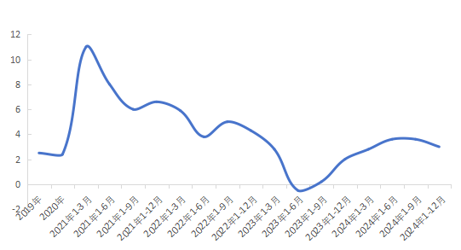
第二产业增加值增速趋势图

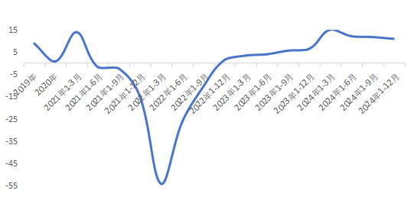
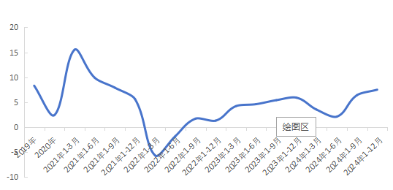
第三产业增加值增速趋势图

2024年12月
规模以上工业增加值

单位：%

指 标 | 12月增长 | 1-12月增长 | 比重
规模以上工业增加值  轻工业  重工业  公有制工业  非公有制工业  大型企业  中型企业  小型企业  国有控股企业  股份制企业  食品制造业  战略性新兴产业  #高新技术产业  #高技术产业  #高成长性制造业  #高耗能工业 | 12.8  -25.27  33.78  -26.34  15.3  114.8  3.8  -10.3  0  15.0  -46.5  13.1  103.9  114.0  49.3  -16.4 | 13.0  -11.74  34.08  -32.44  20.5  116.8  0.6  -5.1  0  19.0  29.8  8.2  122.2  110.5  64.9  -36.9 | -  26.35  73.65  1.59  98.41  29.3  12.3  49.6  0  99.5  1.7  26.1  49.6  30.3  70.5  4.1

2024年12月
固定资产投资

单位：%

指 标 | 1-12月增长
投资完成额  其中：工业投资  其中：房地产开发投资  工业技改 | 9.2  34.8  7.79  -22.69

规模以上服务业分行业营业收入增速

2024年 12月
单位： %

行业名称 | 1-12月增长
总计  交通运输、仓储和邮政业  信息传输、软件和信息技术服务业  房地产业  租赁和商务服务业  科学研究和技术服务业  居民服务、修理和其他服务业  教育  卫生和社会工作  文化、体育和娱乐业 | -1.38  20.01  101.10  1.32  28.85  -19.49  163.99  -26.72  -6.67  268.51

2024年 12月
社会消费品零售总额

单位：万元

指 标 | 1-12月完成 | 增长(%)
合 计  按销售单位所在地分  1、城镇  2、乡村  按行业分  批发零售业  批发业  限额以上  限额以下  零售业  限额以上  限额以下  住宿餐饮业  住宿业  限额以上  限额以下  餐饮业  限额以上  限额以下 | 1707624.7 6.4
 | 1097842.3  609782.4  1467506.6  299462.9  101719.9  197743.0  1168043.7  322281.7  845762.0  240118.1  13285.6  1503.6  11782.0  226832.5  21560.5  205272.0 | 5.1  8.9  6.4  6.4  29.1  -2.4  6.4  4.0  7.4  6.4  6.4  5.9  6.5  6.4  11.4  5.9

2024年12月
各县(市 、区)主要经济指标(一) 单位：亿元

地 区 | 地区生产总值 | 增长(%)
周口市 | 3635.62 | 6.5
扶沟县 | 270.35 | 7.8
西华县 | 270.33 | 7.5
商水县 | 349.00 | 2.3
沈丘县 | 391.87 | 7.4
郸城县 | 391.20 | 7.6
太康县 | 372.03 | 6.6
鹿邑县 | 501.98 | 7.2
项城市 | 362.79 | 6.5
川汇区 | 379.93 | 5.3
淮阳区 | 347.87 | 7.2
2024年1-12月全市及各县(市、区)地区生产总值及增速（%）

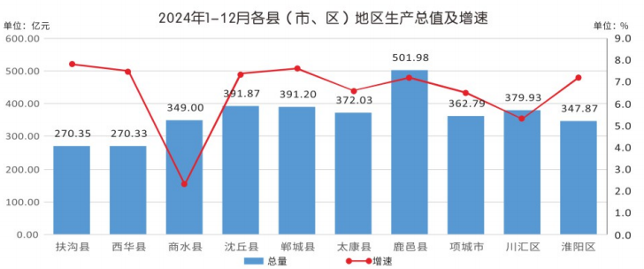

2024年 12月
各县(市 、 区)主要经济指标(二)

单位： %

地区 | 规模以上工业增加值
地区 | 12月增长 | 1-12月增长
周口市 | 10.2 | 10.1
扶沟县 | 10.6 | 12.6
西华县 | 12.8 | 13.0
商水县 | 5.0 | -5.0
沈丘县 | 10.4 | 12.5
郸城县 | 10.7 | 12.8
太康县 | 10.6 | 12.6
鹿邑县 | 10.6 | 12.6
项城市 | 10.3 | 10.1
中心城区 | 10.5 | 11.4
川汇区 | 12.4 | 13.5
淮阳区 | 9.8 | 13.2
临港开发区 | 10.2 | 10.2
示范区 | — | —

2024年1-12月全市及各县(市、区)规模以上工业增加值增速(%)

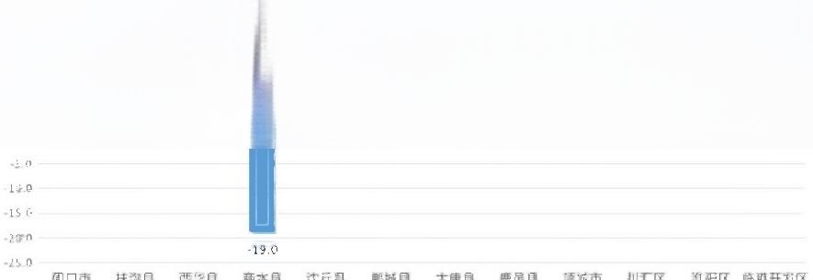
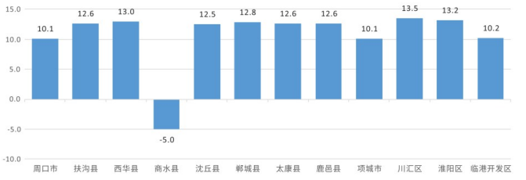

各县(市 、区)主要经济指标(三)

2024年12月
单位： %

地 区 | 固定资产投资  1-12月增长(%) | 其中：工业投资  1- 12月增长(%)
周口市 | 8.7 | 34.4
扶沟县 | 8.8 | 20.2
西华县 | 9.2 | 34.8
商水县 | 9.6 | 52.3
沈丘县 | 9.4 | 50.5
郸城县 | 9.1 | 67.4
太康县 | 9.3 | 74.7
鹿邑县 | 9.1 | 61.4
项城市 | 9.5 | 85.4
中心城区 | 7.4 | —
川汇区 | 9.7 | -6.2
淮阳区 | 9.8 | 8.3
临港开发区 | 8.9 | -30.9
示范区 | 1.2 | —

2024年1-12月全市及各县(市、区)固定资产投资增速(%)

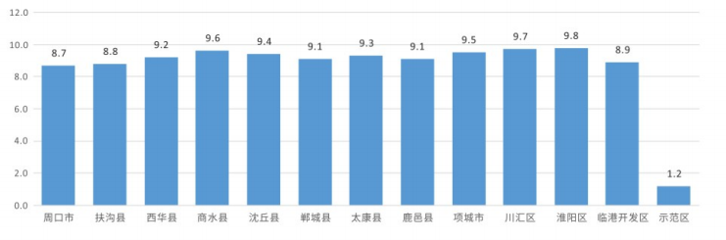

2024年 12月
各县(市 、 区)主要经济指标(四) 单位： %

地 区 | 规模以上服务业 | 其中：其他营利性服务业
地 区 | 1-12月增长(%) | 1-12月增长(%)

周口市 | 13.5 | 33.0
扶沟县 | 5.9 | 24.3
西华县 | -1.4 | 32.7
商水县 | -8.1 | 33.5
沈丘县 | 14.3 | 30.8
郸城县 | 22.6 | 35.6
太康县 | 6.6 | 17.0
鹿邑县 | 13.5 | 37.3
项城市 | 23.9 | 34.0
中心城区 | — | —
川汇区 | 18.4 | 34.0
淮阳区 | 8.9 | 31.2
临港开发区 | 2.8 | 34.8
示范区 | 15.0 | 20.3
注：其他营利性服务业包括租赁和商务服务业，科学研究和技术服务业，居
民服务、修理和其他服务业，文化、体育和娱乐业等4个门类。

2024年 12月
各县(市 、 区)主要经济指标(五) 单位：万元

地 区 | 社会消费品零售总额
地 区 | 12月 | 增长(%) | 1-12月 | 增长(%)
周口市 | 2199186 | 6.7 | 20846288 | 6.7
扶沟县 | 117345 | 9.0 | 114370 | 6.7
西华县 | 175182 | 5.2 | 1707625 | 6.4
商水县 | 129084 | 4.1 | 1257913 | 6.7
沈丘县 | 175240 | 7.1 | 1747526 | 6.3
郸城县 | 185778 | 7.7 | 1761280 | 7.1
太康县 | 310490 | 6.9 | 2947548 | 6.9
鹿邑县 | 342617 | 6.9 | 3039421 | 7.0
项城市 | 245054 | 7.6 | 2322521 | 6.8
中心城区 | 303587 | 5.7 | 2923825 | 5.8
川汇区 | 170447 | 6.6 | 1831161 | 6.2
淮阳区 | 214809 | 7.0 | 2024259 | 7.2
临港开发区 | 111852 | 4.2 | 905047 | 5.1
示范区 | 21289 | 7.2 | 187617 | 6.1

2024年1-12月全市及各县(市、区)社会消费品零售总额及增速(%)

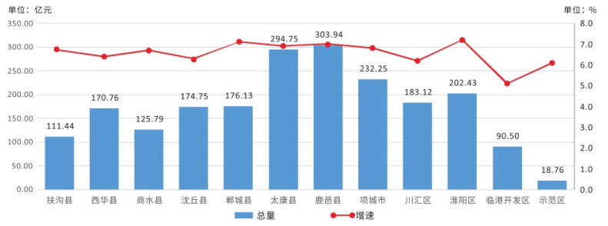
2024年 12月
地 区 | 一般公共预算收入
地 区 | 12月 | 增长(%) | 1-12月 | 增长(%)
全市合计 | 216084 | -18.8 | 2119157 | 4.8
市本级小计 | 16837 | -78.6 | 361435 | -2.6
市本级 | 574 | -99.1 | 251098 | -7.1
临港开发区 | 9443 | -21.8 | 54642 | 8.4
示范区 | 6820 | 19.8 | 55695 | 10.3
县市区小计 | 199247 | 6.4 | 1757722 | 6.4
扶沟县 | 21585 | 1.3 | 149155 | 7.8
西华县 | 10612 | 186.6 | 135658 | 7.1
商水县 | 17580 | 102.9 | 142599 | 9.1
太康县 | 35786 | 33.3 | 185223 | 7.9
鹿邑县 | 13684 | -28.1 | 211973 | 5.3
郸城县 | 20989 | -12.6 | 201642 | 4.1
淮阳区 | 18514 | 35.4 | 191086 | 7.6
沈丘县 | 36271 | 6.3 | 204595 | 1.5
项城市 | 16104 | -31.7 | 225474 | 8.5
川汇区 | 8122 | -34.5 | 110316 | 8.3
各县(市 、 区)主要经济指标(六) 单位：万元

2024年1-12月全市及各县(市、区)一般公共预算收入及增速(%)

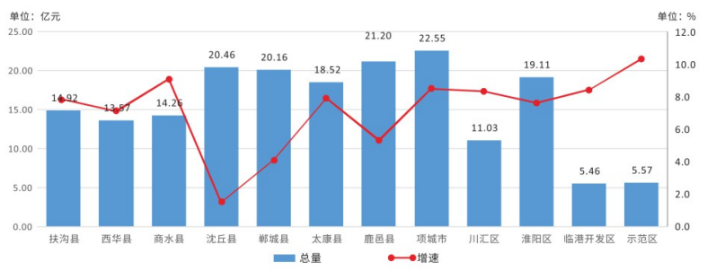
2024年 12月
各县(市 、 区)主要经济指标(七) 单位：万元

2024年1-12月全市及各县(市、区)一般公共预算支出及增速(%)

地 区 | 一般公共预算支出
地 区 | 12月 | 增长(%) | 1-12月 | 增长(%)
全市合计 | 236730 | 99.2 | 6919308 | -5.3
市本级小计 | 150267 | -248.1 | 1398927 | -0.9
市本级 | 159458 | -5.9 | 1228530 | -0.8
临港开发区 | 4418 | -98.4 | 51786 | 10.2
示范区 | -13609 | 1576.0 | 118611 | -6.9
县市区小计 | 86463 | -60.7 | 5520381 | -6.4
扶沟县 | -15318 | -81.8 | 419175 | -2.2
西华县 | 62801 | -16.5 | 542822 | -12.7
商水县 | -18726 | -120.6 | 539396 | -20.3
太康县 | 35388 | -168.0 | 635516 | -1.9
鹿邑县 | 31132 | -147.1 | 576369 | 0.2
郸城县 | -66910 | 182.6 | 613329 | -9.8
淮阳区 | -18410 | -85.1 | 610369 | -4.5
沈丘县 | 2574 | -45.7 | 692652 | 0.0
项城市 | 59359 | -29.1 | 561475 | -9.5
川汇区 | 14573 | -95.4 | 329278 | 4.3
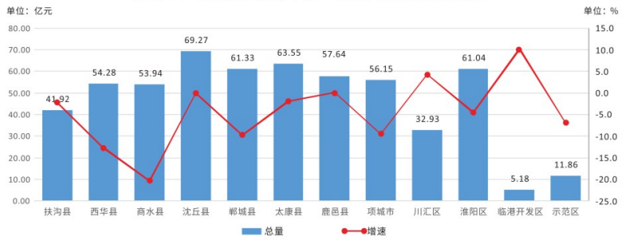
2024年 12月
各县(市 、 区)主要经济指标(八) 单位：元

地 区 | 居民人均可支配收入 |  | 城镇居民人均可支配收入 |  | 农村居民人均可支配收入
地 区 | 1-12月 | 增长（%） | 1-12月 | 增长（%） | 1-12月 | 增长（%）
周口市 | 24515 | 6.1 | 35003 | 5.8 | 17551 | 7.4
川汇区 | 32393 | 6.5 | 37916 | 5.3 | 23035 | 6.6
扶沟县 | 23515 | 6.4 | 33195 | 6.8 | 17986 | 7.4
西华县 | 23120 | 6.8 | 33362 | 5.8 | 16798 | 7.5
商水县 | 22423 | 5.9 | 33316 | 5.4 | 16933 | 7.6
沈丘县 | 23509 | 5.6 | 34735 | 5.6 | 17349 | 7.8
郸城县 | 24386 | 7.0 | 35003 | 6.2 | 17907 | 7.9
淮阳区 | 22898 | 5.8 | 34470 | 6.7 | 16500 | 6.8
太康县 | 22832 | 5.7 | 32883 | 5.5 | 17968 | 7.7
鹿邑县 | 27125 | 6.1 | 36592 | 6.4 | 20424 | 6.7
项城市 | 27020 | 6.9 | 35982 | 6.0 | 19147 | 6.5

2024年1-12月全市及各县(市、区)居民人均可支配收入及增速(%)
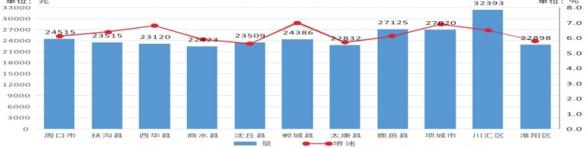
2024年1-12月全市及各县(市、区)城镇居民人均可支配收入及增速(%)
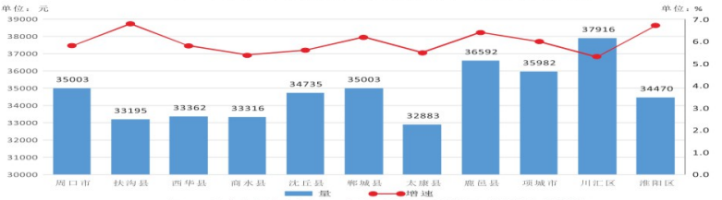
2024年1-12月全市及各县(市、区)农村居民人均可支配收入及增速(%)
